**Caso Retail**

Una compañía de Retail genera millones de ventas al día, cada venta requiere una cantidad de integraciones importante que se han mantenido durante los últimos 10 años. El esquema de integración está representado en la siguiente figura:

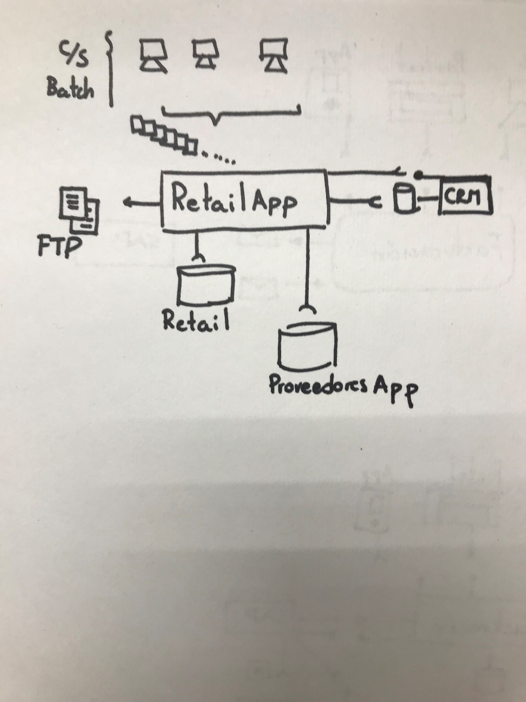

Las ventas se registran en aplicaciones cliente/servidor el cual envía las transacciones en procesos batch que están corriendo todo el tiempo. Estas transacciones son recibidas por una aplicación desarrollada en JEE la cual tiene alrededor de 12 años de ser construida.

Esta aplicación se encarga de:

1. Consulta directamente en la tabla del CRM la información detallada del cliente ya que el sistema de cartera lo necesita.
2. escribir los registros en su propia base de datos
3. escribe en la base de datos del principal proveedor de suministros
4. escribe un archivo plano en un FTP del Sistema de cartera con todo el detalle transaccional
5. Llamar a un web service que expone el CRM para notificarle un cliente nuevo

Se debe tener en cuenta que al proveedor y al CRM solo le interesan las ventas pero al departamento de cartera le interesan las ventas y las devoluciones.

También es importante considerar que la aplicación del CRM también expone un servicio web (estilo REST) que permite consultar un cliente dado un ID.

Dada la expansión de la compañía y las constantes caídas y lentitudes que está presentando el sistema actual usted es llamado como líder técnico del equipo de desarrollo para que replantee el rediseño de esta arquitectura y construya un prototipo funcional del diseño planteado. Este rediseño tiene que tener las siguientes premisas:

* Todos los puntos involucrados están dispuestos a modernizarse
* La arquitectura debe soportar exitosamente el crecimiento de la compañía que espera duplicarse constantemente durante los siguientes años
* Si alguna de las aplicaciones destino tiene una caída, el core del retail no puede verse afectado.
* En promociones, descuentos y fechas especiales el sistema debe ser capaz de soportar el crecimiento descontrolado de ventas en un periodo de tiempo.